第二十章 所得税

本章考情分析

本章阐述所得税会计的确认、计量和记录问题。近三年考题涉及单选题、计算分析题和和综合题，分数较高，属于重要章节。
本章近三年主要考点：
（1）确认暂时性差异和计算递延所得税费用；
（2）计算资产、负债的账面价值、计税基础、暂时性差异、应交所得税和所得税费用，编制与所得税有关的会计分录等。
本章应关注的主要问题：
（1）资产计税基础的确定；
（2）负债计税基础的确定；
（3）应纳税暂时性差异和可抵扣暂时性差异的确定；
（4）递延所得税资产和递延所得税负债的确认；
（5）所得税费用的确认和计量；
（6）本章内容可以和其他很多章节的内容结合出题。

2019年教材主要变化

本章内容无实质性变化。
主要内容
第一节 所得税核算的基本原理
第二节 资产、负债的计税基础
第三节 暂时性差异
第四节 递延所得税资产及负债的确认和计量
第五节 所得税费用的确认和计量
第六节 所得税的列报

预备知识

◇应交所得税的计算
应交所得税=应纳税所得额×所得税税率
应纳税所得额=税前会计利润+纳税调整增加额-纳税调整减少额
（一）纳税调整增加额
1.按会计准则规定核算时不作为收益计入财务报表，但在计算应纳税所得额时作为收益需要交纳所得税。
☆甲公司2×18年税前会计利润为720万元，2×18年12月12日向A公司销售一批商品，开出的增值税专用发票上注明的销售价格为200万元，增值税税额为26万元，款项尚未收到；该批商品成本为120万元。甲公司在销售时已知A公司资金周转发生困难，但为了减少存货积压，同时也为了维持与A公司长期建立的商业关系，甲公司仍将商品发往A公司且办妥托收手续。
甲公司适用的所得税税率为25%，不考虑其他纳税调整事项。
应交所得税=[720+（200-120）]×25%=200（万元）。
2.按会计准则规定核算时确认为费用或损失计入财务报表，但在计算应纳税所得额时则不允许扣减。
☆乙公司2×18年税前会计利润为780万元，2×18年12月31日计提存货跌价准备20万元。乙公司适用的所得税税率为25%，不考虑其他纳税调整事项。
应交所得税=（780+20）×25%=200（万元）。
（二）纳税调整减少额
1.按会计准则规定核算时作为收益计入财务报表，但在计算应纳税所得额时不确认为收益。
☆丙公司2×18年税前会计利润为820万元，2×18年取得国债利息收入20万元。丙公司适用的所得税税率为25%，不考虑其他纳税调整事项。
应交所得税=（820-20）×25%=200（万元）。
2.按会计准则规定核算时不确认为费用或损失，但在计算应纳税所得额时则允许扣减。
☆丁公司2×18年税前会计利润为830万元，2×18年发生研究阶段支出40万元计入管理费用。丁公司适用的所得税税率为25%，不考虑其他纳税调整事项。
应交所得税=（830-40×75%）×25%=200（万元）。
第一节 所得税核算的基本原理

◇资产负债表债务法
◇所得税会计的一般程序
一、资产负债表债务法
所得税会计采用资产负债表债务法核算所得税，资产负债表债务法是从资产负债表出发，通过比较资产负债表上列示的资产、负债按照企业会计准则规定确定的账面价值与按照税法规定确定的计税基础，对于两者之间的差异分别应纳税暂时性差异与可抵扣暂时性差异，确认相关的递延所得税负债与递延所得税资产，并在此基础上确定每一会计期间利润表中的所得税费用。
所得税准则规范的是资产负债表中递延所得税资产和递延所得税负债的确认和计量。减少未来期间应交所得税的暂时性差异形成递延所得税资产，即未来期间由税前会计利润计算应纳税所得额时会纳税调整减少的暂时性差异确认递延所得税资产；增加未来期间应交所得税的暂时性差异形成递延所得税负债，即未来期间由税前会计利润计算应纳税所得额时会纳税调整增加的暂时性差异应确认递延所得税负债。
一项固定资产，原价6 000万元，年限平均法计提折旧，无残值，会计折旧年限3年，税法折旧年限5年。
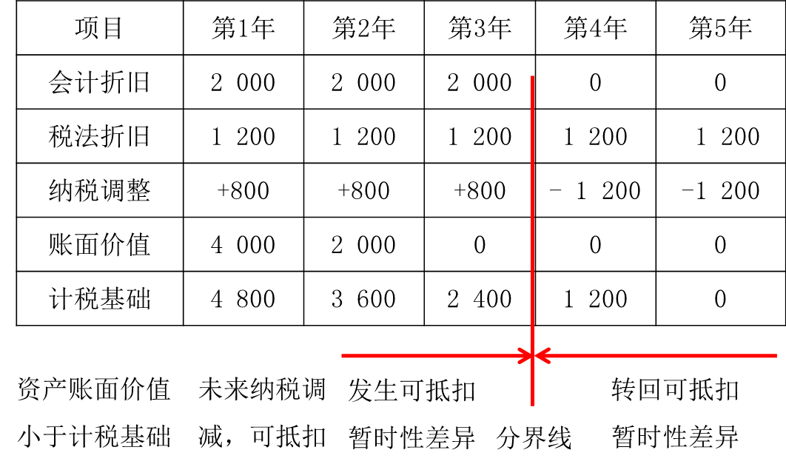
一项固定资产，原价15 000万元，无残值，折旧年限5年，税法年数总和法计提折旧，会计年限平均法计提折旧。
